核心观点： 期指呈现上涨中继，短期下方支撑或在3100一线

股指期货日报 2016年6月1日
通惠期货研究发展中心
联系人：傅文浩
联系方式：021*68864418
一、股指期货指数走势
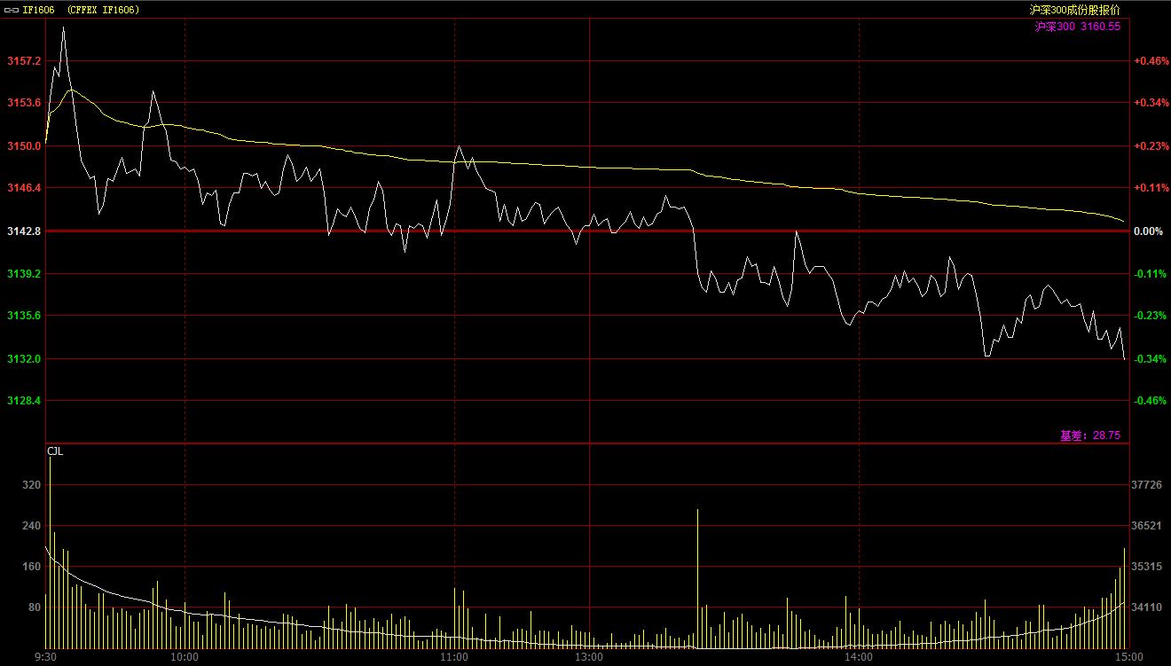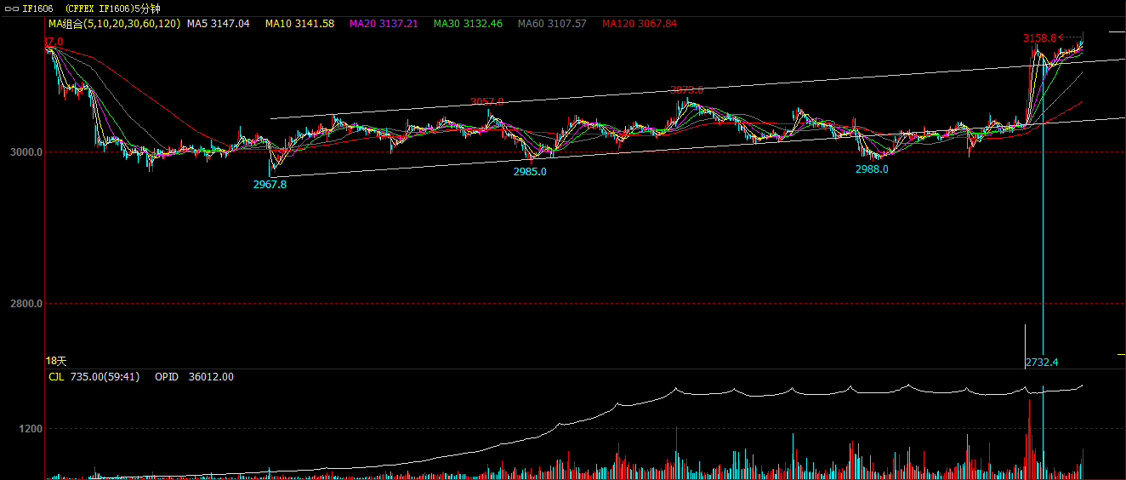
期指1606合约今日开盘于3150.2点，开盘之后在昨日上冲惯性的作用下期指继续上攻并探至3161.4点；在连续两天大涨100余点之后，多头资金出现一定谨慎态度，之后期指在空头作用下呈现震荡回落走势，最终期指报收于3131.8点，较前一交易日下跌11点，跌幅0.35%。现货300指数报收于3160.55点，下跌9.01点，跌幅0.28%。从日K线来看，期指整体均线呈现多头排列，指数在昨日收盘点位附近高位震荡；但当前均线与价格距离较大，短期指数有等待均线回归的寻求，因此短期期指或呈现震荡走势，下方重要支撑或在3100一线。从五分钟K线来看，今日期指再创新高，全天期指都运行在上升通道上沿，下方支撑较为明显。整体来看，昨日的快速上涨后多头出现一定犹豫，预计短期期指或有上涨中继的可能。
名称 | 收盘价 | 涨跌 | 涨跌幅（%） | 成交量 | 持仓量
沪深300 | 3,160.55 | -9.01 | -0.28 | 11314848200
期指1606合约 | 3131.8 | -11 | -0.35 | 13754 | 34309

二、股指期货期现价差
 | 期货价格 | 现货价格 | 前一交易日价差 | 今日期现价差 | 较前一交易日变化
IF1606 | 3131.8 | 3160.55 | -10.76 | -28.75 | -17.99

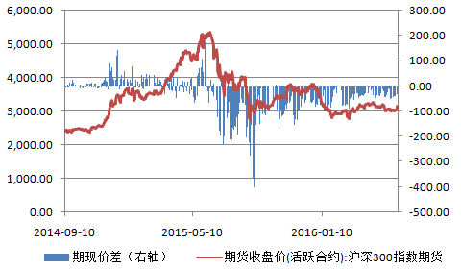
截止到今日收盘，期指主力1606合约较现货300指数贴水28.75点，贴水幅度较前一交易日扩大17.99点。次主力合约1607合约贴水现货300指数61.33点，贴水幅度较前一交易日小幅扩大。从盘面来看，昨日期指贴水大幅收窄后，套保盘入场积极性明显上升，短期贴水幅度的再度扩大反应投资者仍有谨慎态度。

三、结论
今日期指呈现高开低走走势，期指呈现弱势震荡格局，获利盘压力有所显现。从消息面来看，五月官方制造业PMI指数为50.1，数据继续在枯荣线上方并好于预期，反应中国经济依然处于稳中有升的格局中。从盘面来看，在昨日指数放量大涨的格局下，今日期指的高位震荡仍属正常；而且从上证指数来看，今日交投依然活跃，两融余额的止跌回升也反应投机资金有所介入。综合来看，深港通开通预计以及A股纳入MSCI的预期将继续提振市场情绪，预计指数在短期震荡之后，仍有进一步上涨空间。操作上以逢低做多为主，下方重要支撑或在3100一线。

免责声明：本报告中的信息均来源于已公开的资料，我公司对这些信息的准确性及完整性不作任何保证，不保证该信息未经任何更新，也不保证本公司做出的任何建议不会发生任何变更。在任何情况下，报告中的信息或所表达的意见并不构成所述品种买卖的出价或询价。本报告版权归通惠期货研究发展中心所有。未获得通惠期货研究发展中心书面授权，任何人不得对本报告进行任何形式的发布、复制。如引用、刊发，需注明出处为“通惠期货发展研究中心”，且不得对本报告进行有悖原意的删节和修改。

